АЗЕРБАЙДЖАНСКИЙ ГОСУДАРСТВЕННЫЙ УНИВЕРСИТЕТ
НЕФТИ И ПРОМЫШЛЕННОСТИ
Факультет: Информационные технологии и управление
Кафедра: Компьютерная инженерия
Предмет: «Веб-системы и технологии»
КУРСОВАЯ РАБОТА
Тема: «Разработка онлайн-справочной системы для электронной библиотеки»
Группа: 680.23
Курс: 3
Специальность: 050616 Информационные технологии
Студентка: Пириева Ляман
Преподаватели:
Халилов Матлаб
Алиев Джамиль
Баку – 2026

АЗЕРБАЙДЖАНСКИЙ ГОСУДАРСТВЕННЫЙ УНИВЕРСИТЕТ
НЕФТИ И ПРОМЫШЛЕННОСТИ
ЗАДАНИЕ ПО КУРСОВОЙ РАБОТЕ
ФАКУЛЬТЕТ: Информационные технологии и управление
КАФЕДРА: Компьютерная инженерия
Группа: 680.23 Курс: 3
Специальность: 050616 Информационные технологии
Студентка: Пириева Ляман
Преподаватели курсовой работы: Халилов Матлаб, Алиев Джамиль
Срок выдачи: ____________________
Дата сдачи: _____________________
Тема курсовой работы: «Разработка онлайн-справочной системы для электронной библиотеки»
Отзыв преподавателей курсовой:
______________________________________________________________
______________________________________________________________
______________________________________________________________
Подпись студентки: ___________________________________________
Подпись преподавателей: _______________________________________
Дата защиты курсовой: __________________ Оценка: ___________

СОДЕРЖАНИЕ
ВВЕДЕНИЕ................................................................5
1. ТЕОРЕТИЧЕСКАЯ ЧАСТЬ..................................................6
1.1. Понятие онлайн-справочной системы..................................6
1.2. Электронная библиотека как информационная система..................6
1.3. Назначение и функции электронной библиотеки........................7
1.4. Использование HTML при разработке сайта............................7
1.5. Использование CSS для оформления интерфейса........................8
1.6. Использование JavaScript для интерактивности.......................9
1.7. Требования к удобству и доступности интерфейса.....................10
1.8. Принципы хранения пользовательских данных в браузере...............10
2. ПРАКТИЧЕСКАЯ ЧАСТЬ...................................................12
2.1. Цель разработки сайта E-Library....................................12
2.2. Структура проекта..................................................12
2.3. Описание главной страницы..........................................12
2.4. Описание страницы каталога.........................................13
2.5. Описание страницы избранного.......................................13
2.6. Описание страницы контактов........................................14
2.7. Реализация поиска книг.............................................14
2.8. Реализация избранных книг..........................................15
2.9. Реализация формы обратной связи....................................16
2.10. Адаптивность сайта................................................16
2.11. Проверка работы сайта.............................................17
2.12. Фрагменты исходного кода проекта..................................18
3. РЕЗУЛЬТАТЫ РАБОТЫ....................................................21
3.1. Главная страница сайта.............................................21
3.2. Каталог книг.......................................................22
3.3. Избранное и сохранение книг........................................23
3.4. Страница контактов.................................................24
3.5. Анализ удобства использования......................................24
3.6. Возможности дальнейшего развития системы...........................25
3.7. Практическая значимость проекта....................................25
3.8. Проверка пользовательских сценариев................................26
3.9. Соответствие проекта требованиям курсовой работы...................27
3.10. Преимущества выбранной структуры сайта............................27
3.11. Ограничения текущей версии проекта................................28
ЗАКЛЮЧЕНИЕ..............................................................30
СПИСОК ИСПОЛЬЗОВАННОЙ ЛИТЕРАТУРЫ........................................30
ПРИЛОЖЕНИЯ..............................................................31

ВВЕДЕНИЕ
Современные информационные технологии активно применяются в сфере образования, науки и культуры. Одним из удобных направлений является создание электронных библиотек, которые позволяют пользователям быстро находить нужные книги, просматривать сведения об авторах, сохранять интересные материалы и обращаться к справочной информации через веб-интерфейс. Такие системы особенно полезны для студентов, преподавателей и читателей, которым важно иметь быстрый доступ к каталогу литературы.
Цель данной курсовой работы - разработать онлайн-справочную систему для электронной библиотеки с использованием HTML, CSS и JavaScript. Разрабатываемый сайт называется E-Library и представляет собой небольшой, но функциональный веб-проект, состоящий из нескольких страниц. В системе предусмотрены главная страница, каталог книг, раздел избранного и страница контактов.
Актуальность темы связана с тем, что пользователям всё чаще требуется не просто список книг, а удобная справочная среда, где можно быстро найти нужное издание, посмотреть автора, сохранить понравившуюся книгу и при необходимости отправить сообщение через форму обратной связи. Даже простая фронтенд-реализация показывает, каким образом могут быть организованы основные элементы электронной библиотеки.
В ходе выполнения курсовой работы были изучены теоретические основы разработки онлайн-справочных систем, рассмотрены возможности HTML, CSS и JavaScript, а также создана практическая часть в виде работающего сайта. В результате получилась система, которую можно использовать как учебный пример электронной библиотеки.

1. ТЕОРЕТИЧЕСКАЯ ЧАСТЬ
1.1. Понятие онлайн-справочной системы
Онлайн-справочная система - это веб-ресурс, который предоставляет пользователю структурированную информацию по определённой теме. Основная задача такой системы - обеспечить быстрый поиск, удобную навигацию и понятное отображение данных. В отличие от обычной статической страницы, справочная система предполагает наличие каталога, разделов, элементов фильтрации или поиска, а также дополнительных функций, которые упрощают работу пользователя.
Для электронной библиотеки онлайн-справочная система должна хранить сведения о книгах: название, автор, изображение обложки, краткое описание и другую информацию. Пользователь должен иметь возможность быстро перейти к каталогу, найти нужную книгу по названию, сохранить её в избранное и воспользоваться контактной формой. Такой подход делает сайт полезным не только как визитную карточку, но и как небольшой информационный сервис.
Онлайн-справочные системы могут быть как простыми, так и сложными. В учебной работе достаточно реализовать фронтенд-часть без серверной базы данных. При этом даже такой вариант позволяет продемонстрировать основные принципы создания интерфейса, работы с DOM-элементами и хранения данных в браузере.
1.2. Электронная библиотека как информационная система
Электронная библиотека - это информационная система, предназначенная для хранения, поиска и представления материалов в цифровом виде. В отличие от традиционной библиотеки, электронная версия доступна через компьютер или мобильное устройство. Пользователь может просматривать каталог книг, искать произведения по названию или автору, получать справочную информацию и формировать собственный список интересующих книг.
В рамках данной работы электронная библиотека рассматривается как учебный сайт, который демонстрирует основные функции подобной системы. Она не содержит полноценной серверной части, регистрации и загрузки файлов, но включает необходимые элементы: каталог, поиск, карточки книг, избранное и форму связи. Такой вариант соответствует уровню изучения предмета и позволяет показать знания HTML, CSS и JavaScript.
Главное преимущество электронной библиотеки заключается в доступности информации. Пользователь может открыть сайт и сразу увидеть список книг. Кроме того, цифровой интерфейс позволяет сделать поиск быстрее, чем в печатном каталоге.
1.3. Назначение и функции электронной библиотеки
Назначение электронной библиотеки состоит в том, чтобы облегчить пользователю работу с литературой. Сайт должен быть понятным, аккуратным и не перегруженным. На главной странице пользователь получает общее представление о системе, на странице каталога он работает со списком книг, в разделе избранного сохраняет интересные произведения, а на странице контактов может отправить сообщение.
Основные функции системы включают поиск по каталогу, отображение карточек книг, сохранение книг в избранное, вывод избранных книг на отдельной странице, очистку списка избранного и отправку формы обратной связи. Эти функции относятся к базовому уровню интерактивности и реализуются средствами JavaScript.
Справочная система должна быть удобной для пользователя. Поэтому важно не только добавить функциональность, но и продумать внешний вид: читаемые шрифты, спокойные цвета, понятные кнопки и адаптивное расположение блоков.
1.4. Использование HTML при разработке сайта
HTML используется для создания структуры веб-страниц. С помощью HTML задаются заголовки, текстовые блоки, изображения, ссылки, кнопки и формы. В разработанном сайте HTML отвечает за основное содержимое: навигационное меню, блок главной страницы, карточки книг, форму обратной связи и раздел избранного.
В проекте применяются отдельные HTML-файлы для каждой страницы. Такой подход делает структуру сайта понятной и удобной для редактирования. Например, файл index.html отвечает за главную страницу, catalog.html - за каталог книг, favorites.html - за раздел избранного, contact.html - за страницу контактов.
Использование семантических элементов и правильной структуры важно для удобства поддержки проекта. Когда код разделён на логические блоки, легче понять, какой элемент отвечает за конкретную часть сайта.
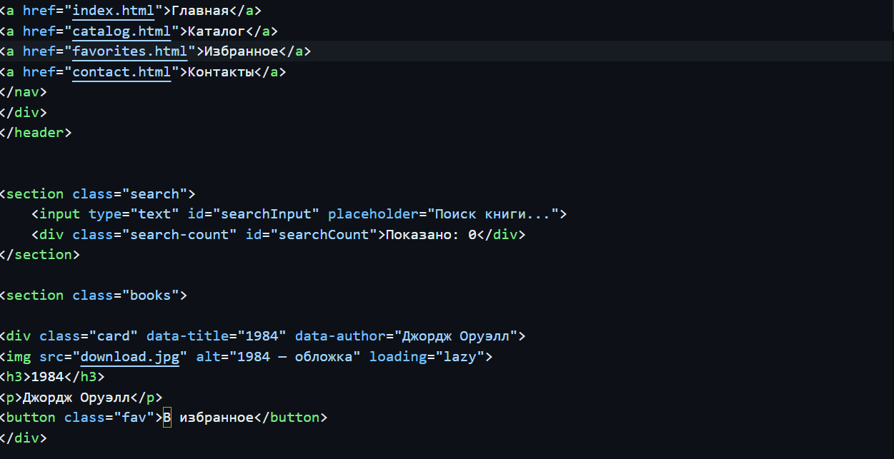
1.5. Использование CSS для оформления интерфейса
CSS применяется для оформления внешнего вида сайта. Он задаёт цвета, размеры, отступы, расположение элементов, оформление кнопок, карточек и адаптивность. В разработанном проекте все стили собраны в одном файле style.css, что позволяет сохранять единый дизайн на всех страницах.
Для электронной библиотеки выбран спокойный сине-серый стиль. Он хорошо подходит для учебного и справочного сайта, так как не отвлекает пользователя от содержания. Карточки книг имеют аккуратный вид, изображения обложек выделяют каждую книгу, а кнопки визуально показывают, какие действия можно выполнить.
Также в CSS реализована адаптация под разные экраны. Это важно, потому что пользователь может открыть сайт не только с ноутбука, но и с телефона. При уменьшении ширины экрана меню и карточки должны оставаться читаемыми.
1.6. Использование JavaScript для интерактивности
JavaScript используется для добавления интерактивности. В проекте он отвечает за поиск книг, добавление в избранное, сохранение данных в localStorage, отображение выбранных книг на странице избранного, работу мобильного меню и проверку формы обратной связи.
Главная задача JavaScript в данной работе - сделать сайт не просто набором статических страниц, а работающей справочной системой. Например, при вводе текста в поле поиска список книг сразу меняется. При нажатии на кнопку «В избранное» книга сохраняется, а затем отображается на отдельной странице.
Интерактивность повышает удобство сайта. Пользователь получает быстрый отклик на свои действия, а система выглядит более современной и функциональной.
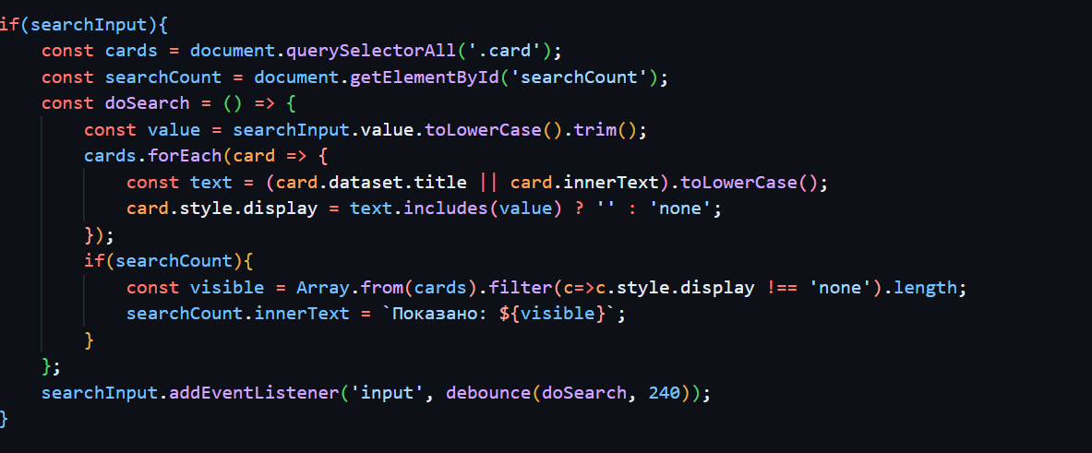
1.7. Требования к удобству и доступности интерфейса
Интерфейс справочной системы должен быть простым и понятным. Пользователь должен сразу видеть, куда нажимать и где искать нужную информацию. В проекте навигация вынесена в верхнюю часть страницы, а основные действия выполняются через заметные кнопки.
Для удобства восприятия важно использовать достаточный контраст между текстом и фоном, не перегружать страницу яркими цветами и делать элементы одинаковыми по стилю. В электронной библиотеке применены единые цвета, одинаковое оформление карточек и общий стиль кнопок.
Доступность интерфейса также включает понятные подписи, альтернативный текст для изображений и адаптивность. Даже если сайт является учебным проектом, эти принципы показывают правильный подход к веб-разработке.
1.8. Принципы хранения пользовательских данных в браузере
В проекте используется localStorage - встроенное хранилище браузера. Оно позволяет сохранять данные на стороне пользователя. В данном случае localStorage применяется для хранения списка избранных книг. Если пользователь добавил книгу в избранное и затем перешёл на другую страницу, данные не теряются.
Такой способ хранения подходит для учебных проектов и небольших интерфейсов без серверной части. Он прост в реализации и не требует базы данных. Однако в реальных системах данные пользователей обычно хранятся на сервере, чтобы они были доступны с разных устройств и были защищены более надёжно.
Использование localStorage показывает, как можно реализовать простую персонализацию интерфейса даже без backend-разработки.2. ПРАКТИЧЕСКАЯ ЧАСТЬ
2.1. Цель разработки сайта E-Library
Целью практической части является создание сайта E-Library, который выполняет роль онлайн-справочной системы для электронной библиотеки. Сайт должен быть простым, аккуратным и понятным для пользователя. Он должен содержать несколько страниц и базовую интерактивность.
Основные задачи разработки: создать структуру из четырёх страниц, оформить единый дизайн, добавить каталог книг, реализовать поиск, добавить возможность сохранения книг в избранное, создать страницу избранного и форму обратной связи.
Проект реализован без серверной части, так как в рамках предмета основное внимание уделяется HTML, CSS и JavaScript.
2.2. Структура проекта
Проект состоит из нескольких файлов. Такой подход делает сайт понятным для проверки и дальнейшего редактирования. Основные файлы проекта: index.html, catalog.html, favorites.html, contact.html, style.css и script.js.
Файл index.html отвечает за главную страницу. catalog.html содержит каталог книг. favorites.html отображает сохранённые книги. contact.html содержит форму обратной связи. Файл style.css отвечает за внешний вид всех страниц, а script.js содержит интерактивную логику.
Также в проекте присутствуют изображения обложек книг. Они используются в карточках каталога и делают интерфейс более наглядным.
2.3. Описание главной страницы
Главная страница является входной точкой сайта. В верхней части находится навигационное меню с ссылками на основные разделы. Центральная часть содержит крупный заголовок «Электронная библиотека», краткое описание и кнопку перехода в каталог.
Главная страница помогает пользователю быстро понять назначение сайта. Она не перегружена деталями и служит визуальным представлением проекта.
Фоновое изображение библиотеки создаёт тематическую атмосферу и подчёркивает связь сайта с книгами и чтением.
2.4. Описание страницы каталога
Каталог является основной страницей сайта. Здесь пользователь видит список книг в виде карточек. Каждая карточка содержит обложку, название книги, автора и кнопку добавления в избранное.
В верхней части каталога размещено поле поиска. При вводе названия система скрывает неподходящие книги и показывает только те, которые соответствуют запросу. Рядом отображается количество найденных книг.
Такой каталог удобен для пользователя, потому что он может быстро найти нужную книгу без прокрутки всей страницы.
<div class="card" data-title="1984" data-author="Джордж Оруэлл">
<img src="download.jpg" alt="1984 — обложка" loading="lazy">
<h3>1984</h3>
<p>Джордж Оруэлл</p>
<button class="fav">В избранное</button>
</div>
Поле поиска:
<input type="text" id="searchInput" placeholder="Поиск книги">

2.5. Описание страницы избранного
Страница избранного предназначена для отображения книг, которые пользователь сохранил из каталога. Если список пуст, выводится сообщение о том, что сохранённых книг пока нет, и ссылка для перехода в каталог.
Если пользователь добавляет книги в избранное, они появляются в этом разделе. Также предусмотрена кнопка очистки списка. Это делает работу с избранными книгами простой и понятной.
Раздел избранного повышает полезность сайта, потому что пользователь может сформировать собственный список интересной литературы.
2.6. Описание страницы контактов
Страница контактов содержит форму обратной связи. Пользователь может указать имя, адрес электронной почты и сообщение. При отправке формы выполняется проверка заполненности полей.
Форма показывает, как в проекте могут использоваться элементы input и textarea. Такой раздел важен для любой справочной системы, потому что пользователь должен иметь возможность отправить вопрос или предложение.
В учебном проекте форма не отправляет данные на сервер, а демонстрирует клиентскую проверку и логику обработки отправки.
<form id="contactForm">
<input type="text" placeholder="Ваше имя" required>
<input type="email" placeholder="Ваш email" required>
<textarea placeholder="Введите сообщение"></textarea>
<button class="btn">Отправить</button>
</form>
2.7. Реализация поиска книг
Поиск книг реализован на странице каталога. При вводе текста в поле поиска JavaScript получает значение строки и сравнивает его с названиями книг. Если название содержит введённый текст, карточка остаётся видимой. Если совпадения нет, карточка скрывается.
Для удобства используется задержка обработки ввода, чтобы функция не выполнялась слишком часто. Это называется debounce. В результате поиск выглядит плавно и не нагружает страницу лишними действиями.
Также рядом с поиском отображается количество видимых карточек. Это помогает пользователю понимать, сколько результатов найдено.
const value = searchInput.value.toLowerCase().trim();
cards.forEach(card => {
const text = (card.dataset.title || card.innerText).toLowerCase();
card.style.display =
text.includes(value) ? '' : 'none';
});
2.8. Реализация избранных книг
Функция избранного позволяет пользователю сохранять книги. При нажатии на кнопку «В избранное» данные книги записываются в localStorage. Сохраняются название, автор и изображение.
При переходе на страницу favorites.html скрипт считывает данные из localStorage и создаёт карточки сохранённых книг. Если пользователь удаляет книгу из избранного, данные обновляются.
Таким образом, проект демонстрирует простую работу с пользовательскими данными без базы данных.
Сохранение в localStorage:
localStorage.setItem(
'favorites',
JSON.stringify(favorites)
);
Добавление книги:
favorites.push({
title,
author,
img
});

2.9. Реализация формы обратной связи
Форма обратной связи содержит поля для имени, электронной почты и сообщения. При отправке JavaScript проверяет, заполнены ли обязательные поля. Если какое-то поле пустое, пользователь получает уведомление.
После успешной проверки форма очищается. В реальном проекте данные могли бы отправляться на сервер, но в учебной версии достаточно показать клиентскую проверку.
Такая форма демонстрирует работу с событиями submit и обработку данных, введённых пользователем.
Проверка формы:
if(!name || !email || !msg){
alert('Заполните все поля');
return;
}
Обработка submit:
form.addEventListener('submit',(e)=>{
e.preventDefault();
});

2.10. Адаптивность сайта
Адаптивность сайта обеспечивается средствами CSS. При уменьшении ширины экрана меню и карточки меняют расположение, чтобы сайт оставался удобным для просмотра. На мобильных устройствах появляется кнопка открытия меню.
Карточки книг перестраиваются так, чтобы не выходить за границы экрана. Кнопки и текст остаются читаемыми.
Адаптивность является важным требованием для современных сайтов, потому что многие пользователи открывают веб-страницы со смартфонов.
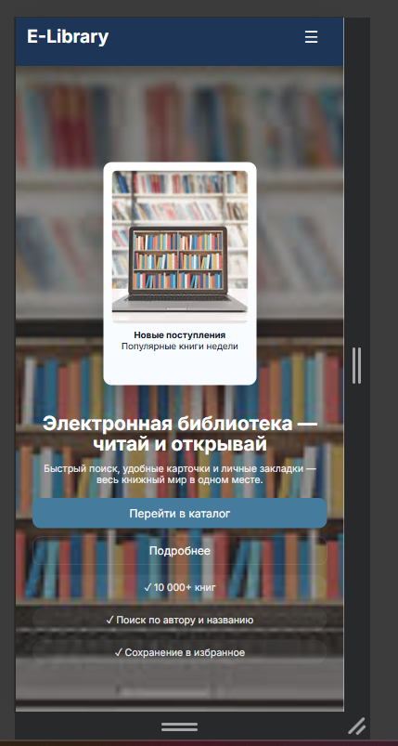

2.11. Проверка работы сайта
После разработки была проверена работа всех страниц. Были открыты главная страница, каталог, избранное и контакты. Также проверялись переходы по меню, поиск книг, добавление в избранное, очистка избранного и отправка формы.
Во время проверки было важно убедиться, что изображения корректно отображаются, кнопки работают, а данные избранного сохраняются после перехода между страницами.
Проверка показала, что сайт выполняет поставленные задачи и соответствует теме курсовой работы.
2.12. Фрагменты исходного кода проекта
Для подтверждения практической реализации ниже приведены фрагменты исходного кода проекта в виде скриншотов. Показаны основные части HTML-разметки, JavaScript-логики и CSS-оформления, которые используются в разработанной онлайн-справочной системе.
На первом фрагменте показана структура главной страницы: подключение файла стилей, подключение JavaScript и навигационные ссылки между страницами сайта.

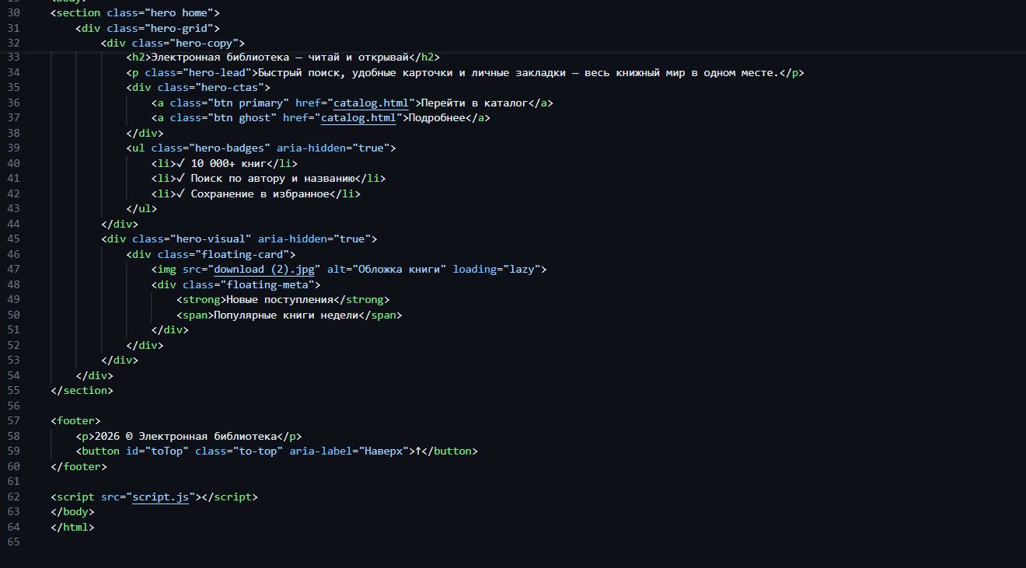
Рисунок 1 - Подключение стилей, скриптов и навигация главной страницы
Следующий фрагмент показывает структуру каталога: поле поиска, счётчик найденных книг и пример карточки книги.

Рисунок 2 - Структура поиска и карточек каталога книг
В JavaScript реализован поиск книг. Скрипт получает введённый пользователем текст, сравнивает его с названиями карточек и скрывает неподходящие результаты.

Рисунок 3 - Реализация поиска книг и счётчика найденных карточек
Функциональность избранного реализована через localStorage. Пользователь может добавить книгу в избранное, удалить её и увидеть сохранённые данные после перехода на другую страницу.
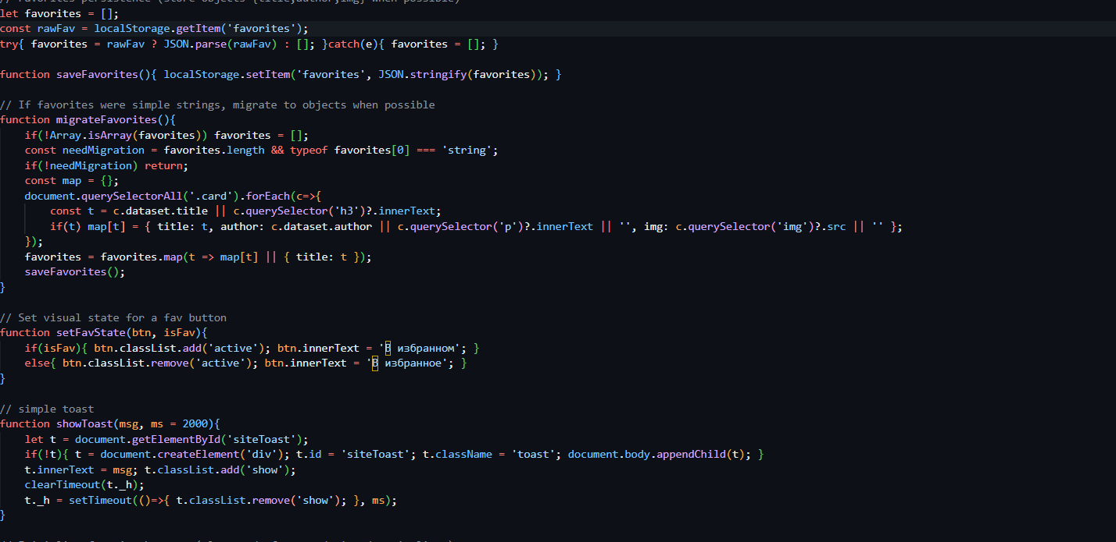
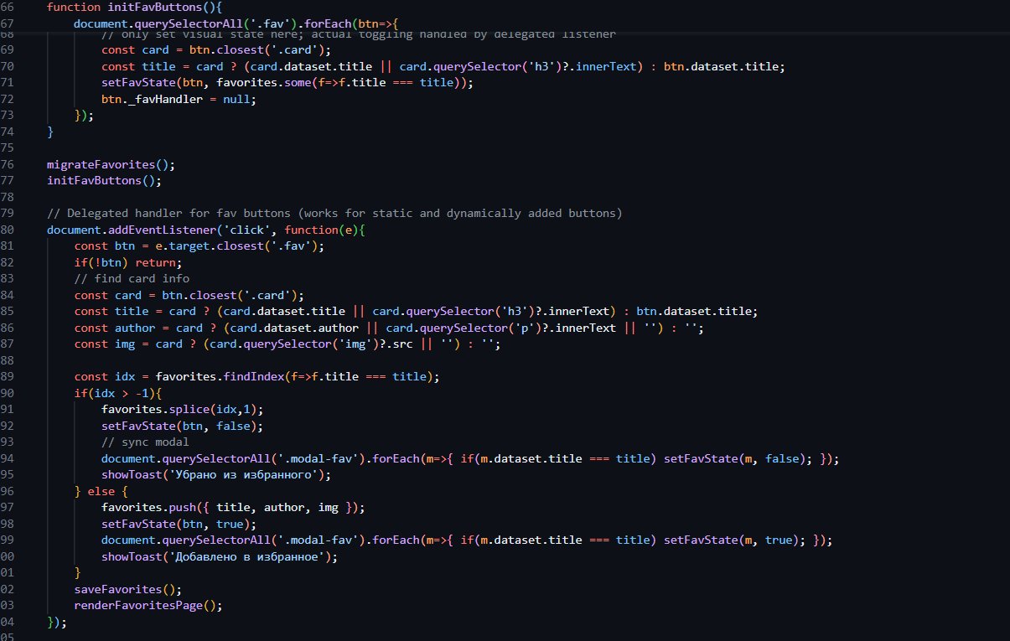
Рисунок 4 - Сохранение и переключение избранных книг через localStorage
Форма обратной связи обрабатывается на стороне клиента. Перед отправкой проверяется, что имя, email и сообщение заполнены.
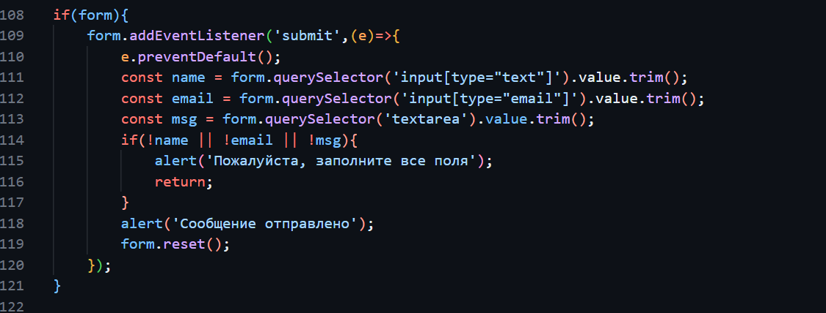
Рисунок 5 - Проверка формы обратной связи
CSS-файл отвечает за единый визуальный стиль: цветовую схему, карточки, шапку сайта, отступы и адаптивность интерфейса.

Рисунок 6 - Основные CSS-переменные и стили шапки сайта
3. РЕЗУЛЬТАТЫ РАБОТЫ
3.1. Главная страница сайта
На главной странице пользователь видит название электронной библиотеки, краткое описание системы и кнопку перехода в каталог. Внешний вид страницы выполнен в спокойном стиле и соответствует тематике библиотеки.

Рисунок 1 - Главная страница сайта
Главная страница выполняет информационную и навигационную роль. Она сразу показывает назначение проекта и направляет пользователя к основному разделу - каталогу книг.
3.2. Каталог книг
Каталог книг является главным функциональным разделом системы. Пользователь может просматривать карточки книг, искать нужную книгу и добавлять произведения в избранное. Внешний вид каталога построен на карточной структуре, что упрощает восприятие.
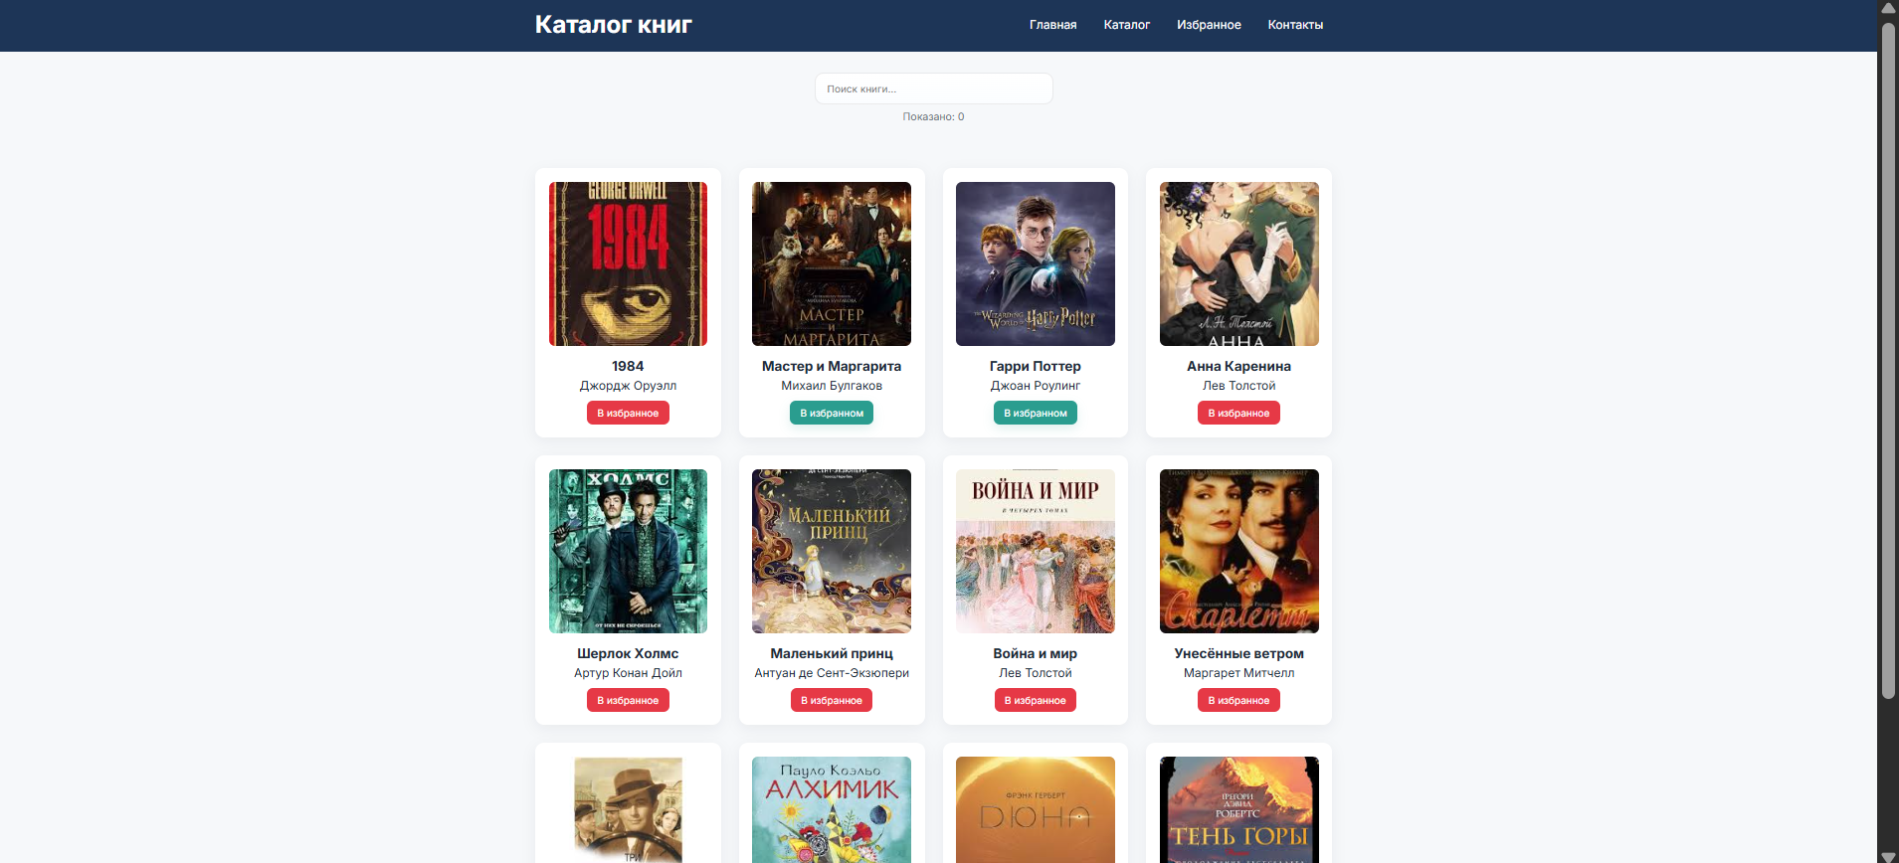
Рисунок 2 - Страница каталога книг
Наличие обложек делает каталог более наглядным. Даже при большом количестве книг карточный интерфейс остаётся понятным и удобным.
3.3. Избранное и сохранение книг
Страница избранного отображает список книг, которые пользователь сохранил. Если список пуст, система показывает соответствующее сообщение. Такой раздел имитирует простую персональную коллекцию пользователя.
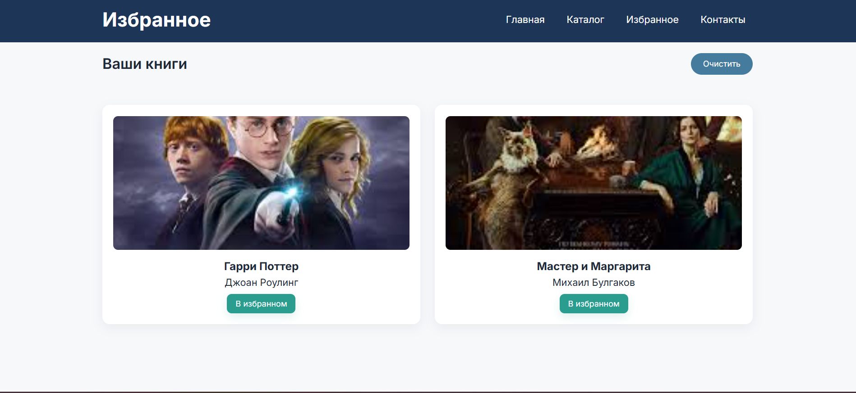
Рисунок 3 - Страница избранного
Использование localStorage позволяет сохранять список избранных книг между переходами по страницам. Это делает систему более полезной и похожей на реальное веб-приложение.
3.4. Страница контактов
Страница контактов содержит форму обратной связи. Она позволяет пользователю написать сообщение администратору электронной библиотеки. В учебном проекте форма демонстрирует работу с вводом данных и их проверкой на стороне клиента.
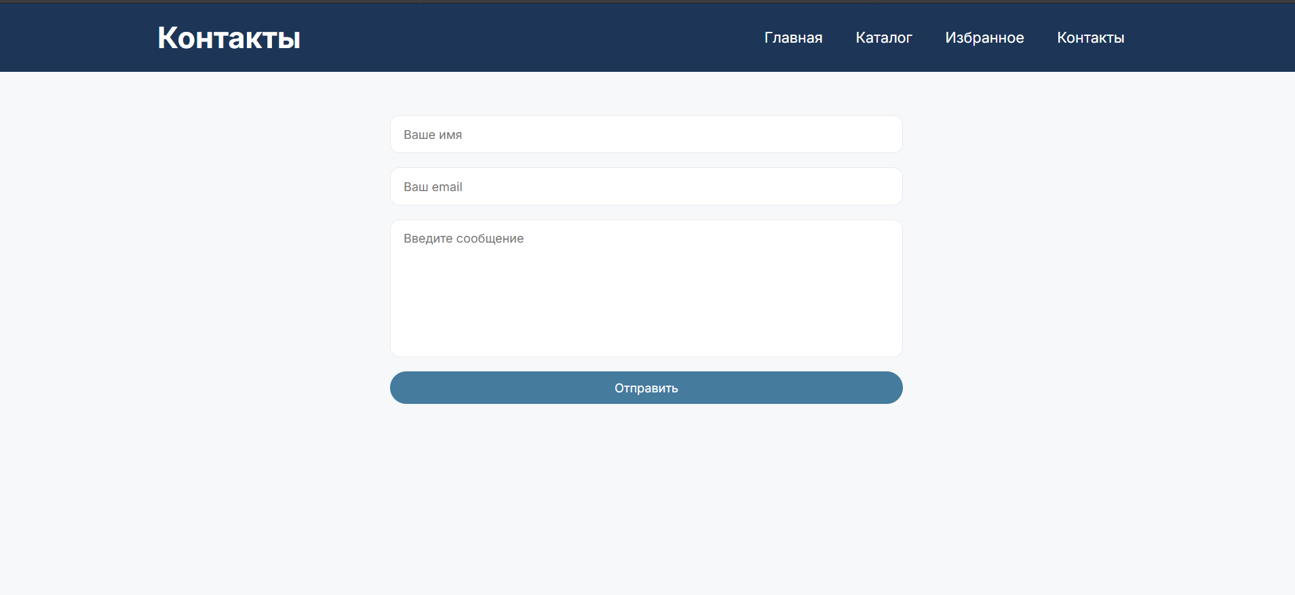
Рисунок 4 - Страница контактов
Форма обратной связи является важным элементом справочной системы, потому что пользователь может задать вопрос, отправить предложение или сообщить о проблеме.
3.5. Анализ удобства использования
Разработанный сайт можно считать удобным для базового использования. Основные разделы находятся в верхнем меню, названия страниц понятны, а пользовательские действия выполняются через заметные кнопки. Главная страница не перегружена информацией, поэтому пользователь быстро понимает, что перед ним электронная библиотека.
Каталог организован в виде карточек. Это удобный способ представления книг, потому что каждая карточка содержит обложку, название и автора. Поиск помогает быстро найти нужную книгу. Страница избранного позволяет сохранять интересные книги и возвращаться к ним позже.
Цветовая схема сайта спокойная, без слишком ярких элементов. Это важно для справочного ресурса, так как основное внимание должно быть направлено на содержание. Текст хорошо читается, кнопки заметны, а общий стиль выдержан на всех страницах.
3.6. Возможности дальнейшего развития системы
В дальнейшем электронную библиотеку можно расширить. Например, можно добавить полноценную базу данных, где будут храниться книги, авторы, жанры и описания. Это позволит администратору добавлять новые книги без изменения HTML-кода.
Также можно реализовать регистрацию пользователей. Тогда каждый пользователь сможет иметь личный кабинет, собственный список избранных книг и историю просмотренных произведений. В реальной системе можно добавить возможность скачивания электронных версий книг или чтения через встроенный онлайн-ридер.
Ещё одним направлением развития является добавление фильтров по жанрам, авторам и годам публикации. Это сделает каталог более удобным при большом количестве книг.
3.7. Практическая значимость проекта
Практическая значимость проекта заключается в том, что он демонстрирует основные принципы разработки справочного веб-сайта. Сайт может использоваться как учебный пример для понимания структуры HTML-страниц, оформления с помощью CSS и интерактивности на JavaScript.
Проект показывает, как можно организовать каталог информации и добавить простую персонализацию через избранное. Подобная логика используется не только в электронных библиотеках, но и в интернет-магазинах, образовательных платформах, каталогах фильмов и других информационных системах.
Выполнение данной курсовой работы позволило закрепить навыки создания многостраничного сайта, подключения стилей, обработки событий, работы с localStorage и проверки пользовательских форм.
3.8. Проверка пользовательских сценариев
Для оценки результата были рассмотрены основные пользовательские сценарии. Первый сценарий - пользователь открывает главную страницу, знакомится с назначением системы и переходит в каталог. Этот сценарий работает без дополнительных действий, потому что кнопка перехода находится в центральной части главной страницы.
Второй сценарий - пользователь ищет конкретную книгу. Для этого он вводит часть названия в поле поиска. Список карточек обновляется, а неподходящие варианты скрываются. Такой вариант поиска удобен, потому что не требует перезагрузки страницы и сразу показывает результат.
Третий сценарий - пользователь добавляет книгу в избранное. После нажатия на кнопку система сохраняет книгу в локальном хранилище браузера. Затем пользователь может открыть отдельную страницу избранного и увидеть сохранённые элементы. Это подтверждает работу клиентской логики.
Четвёртый сценарий - пользователь отправляет сообщение через форму обратной связи. Если поля заполнены, форма очищается и выводится уведомление. Если данные не заполнены, система просит заполнить все поля. Это показывает базовую проверку пользовательского ввода.
Проверка сценариев позволяет убедиться, что сайт является не только визуальной страницей, но и рабочей справочной системой с интерактивными элементами.
3.9. Соответствие проекта требованиям курсовой работы
Разработанный проект соответствует требованиям курсовой работы по предмету «Веб-системы и технологии». Сайт создан с использованием HTML, CSS и JavaScript. Он состоит из нескольких страниц и включает главную страницу, каталог, избранное и контакты. Интерфейс выполнен в спокойном стиле, без слишком ярких цветов и лишних декоративных элементов.
Теоретическая часть работы объясняет, какие технологии использовались и для чего они нужны. HTML применялся для построения структуры страниц, CSS - для оформления интерфейса, JavaScript - для добавления интерактивности. Практическая часть описывает готовый сайт и его основные функции.
В разделе результатов представлены изображения страниц сайта и поясняется, как пользователь взаимодействует с системой. Таким образом, работа включает как теоретическое описание, так и практический результат.Отдельно стоит отметить, что проект не использует серверную часть, так как в рамках задания основной акцент сделан на фронтенд-разработке. При этом выбранных технологий достаточно для создания демонстрационной онлайн-справочной системы.
3.10. Преимущества выбранной структуры сайта
Выбранная структура сайта удобна для понимания и защиты курсовой работы. Каждая страница выполняет отдельную функцию. Главная страница знакомит пользователя с системой, каталог позволяет искать книги, избранное сохраняет выбранные элементы, а контакты обеспечивают обратную связь.
Такое разделение делает проект логичным. Если преподаватель спросит, какая часть за что отвечает, можно объяснить это без сложных технических терминов. HTML-файлы отвечают за страницы, CSS-файл отвечает за внешний вид, а JavaScript-файл отвечает за интерактивные функции.
Структура также удобна для дальнейшего развития. Например, можно добавить отдельную страницу с жанрами, страницу с подробным описанием книги, раздел новых поступлений или форму регистрации. При этом текущая основа сайта уже готова для расширения.
Использование отдельного файла стилей помогает сохранить единый дизайн на всех страницах. Если нужно изменить цветовую схему или размеры элементов, это можно сделать в одном месте, не редактируя каждую страницу отдельно.
Наличие единого JavaScript-файла также упрощает поддержку. Все функции, связанные с поиском, избранным, формой и мобильным меню, находятся в одном месте.
3.11. Ограничения текущей версии проекта
Текущая версия проекта является учебной и имеет несколько ограничений. Во-первых, данные о книгах расположены прямо в HTML-разметке, поэтому для добавления новых книг нужно редактировать код страницы. В реальной системе данные лучше хранить в базе данных или отдельном файле.
Во-вторых, избранные книги сохраняются только в браузере пользователя. Если открыть сайт с другого устройства, список избранного не будет доступен. Для полноценного решения нужна авторизация и серверное хранение данных.
В-третьих, форма обратной связи не отправляет сообщение на реальную почту или сервер. Она выполняет проверку и демонстрирует принцип работы клиентской формы. Для реального сайта нужно подключить серверную обработку.
Тем не менее перечисленные ограничения не мешают проекту выполнять учебную задачу. Работа показывает понимание структуры сайта, принципов интерфейса и базовой интерактивности.
ЗАКЛЮЧЕНИЕ
В результате выполнения курсовой работы была разработана онлайн-справочная система для электронной библиотеки E-Library. Сайт состоит из четырёх страниц: главной страницы, каталога книг, страницы избранного и страницы контактов. При разработке использовались технологии HTML, CSS и JavaScript.
В теоретической части были рассмотрены понятие онлайн-справочной системы, особенности электронной библиотеки, назначение HTML, CSS и JavaScript, требования к пользовательскому интерфейсу и принципы хранения данных в браузере. В практической части была описана структура проекта, назначение каждой страницы и реализация основных функций.
Созданный сайт выполняет поставленные задачи: пользователь может открыть каталог, найти нужную книгу, добавить её в избранное, просмотреть список сохранённых книг и отправить сообщение через форму обратной связи. Проект соответствует теме курсовой работы и демонстрирует базовые навыки фронтенд-разработки.
В будущем систему можно расширить, добавив серверную часть, базу данных, авторизацию пользователей, фильтрацию по жанрам и онлайн-чтение книг. Тем не менее текущая версия уже показывает принцип работы электронной библиотеки как учебной онлайн-справочной системы.
СПИСОК ИСПОЛЬЗОВАННОЙ ЛИТЕРАТУРЫ
1. Конспекты лекций по предмету «Веб-системы и технологии».
2. W3Schools Online Web Tutorials. HTML, CSS, JavaScript.
3. Mozilla Developer Network. Руководство по HTML, CSS и JavaScript.
4. Учебные материалы по разработке пользовательских интерфейсов.
5. Материалы по основам клиентского хранения данных в браузере.

ПРИЛОЖЕНИЯ
- Репозиторий проекта на GitHub:
https://github.com/lemiip/electronic-library.git
2. Ссылка на опубликованный сайт: https://lemiip.github.io/electronic-library/
После загрузки проекта на GitHub в данный раздел необходимо вставить актуальную ссылку на репозиторий и ссылку на опубликованную версию сайта. Эти ссылки позволяют преподавателю открыть исходные файлы проекта и проверить результат работы сайта в браузере.

